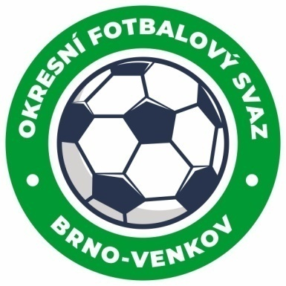
Fotbalová asociace České republiky
Okresní fotbalový svaz Brno – venkov
Vídeňská 9, 639 00 BRNO
Tel.: 543 254 963 mobil:543 254 131
E-mail: brno-venkov@fotbal.cz
http://www.fotbalbrno-venkov.cz/

ZÁPIS č. 4 z jednání KOMISE ROZHODČÍCH OFS BRNO-VENKOV konané dne 12. 08. 2021

Přítomni: Ladislav Kundelius, Antonín Kříž, Tomáš Koláček, Radek Kocián, Rudolf Lenfeld, Jan Oujezdský
Omluveni:
Místo konání: sídlo OFS Brno-venkov, ulice Vídeňská 9, Brno

1. Došlá pošta
- Zápisy STK č. 3 a č. 4 a DK
- Komuniké ze zasedání VV

2. Rozhodnutí a průběh jednání KR
- Na KR se dostavil R Baštář Zdeněk ohledně vysvětlení incidentu na utkání OP mužů Ořechov-Pozořice ze dne 8. 8. 2021. Na základě vyjádření R a písemných vyjádření obou AR došla KR k závěru, že není prokazatelné, že se hráč hostů Mikulášek Jan, ID 83061349, dopustil hanlivých výrazů vůči R, které R popsal v ZoU. KR přijala vůči R příslušná opatření.
- KR se zabývala připomínkou ze zápisu č. 4 STK k údajnému pochybení R Kleina Josefa, který v ZoU uvedl při kontrole bezinfekčnosti telefonní kontakt na trenéra hostů namísto vedoucího hostů. KR oznamuje, že připomínku STK považuje za bezpředmětnou, jelikož dle „Hygienicko-protiepidemického opatření pro konání amatérských soutěží“, bod 1 písm. a) je nutné uvést jednu kontaktní osobu za dané družstvo, tedy buď vedoucího, nebo trenéra.
- KR předá nedostatek R Nejezchleba Vít Simona z utkání Rosice B – Říčany KR MěFS, nejedná se o rozhodčího JmKFS jak uvádí STK.
- Na KR se dostavil nový rozhodčí Chyla Tomáš, který byl po proškolení doplněn na listinu rozhodčích pro podzimní část sezóny SR 2021-22.
- KR oznamuje, že na VV přednese pozměněnou tabulku trestných bodů R.
- KR upozorňuje R na povinnost kontrolovat bezinfekčnost delegovaných osob a uvedení telefonního kontaktu na vedoucího nebo trenéra družstva v ZoU.
- KR upozorňuje R, že v případě, že vylučuje hráče nebo funkcionáře družstva za hanlivé výrazy či plivnutí na soupeře, musí být R o provinění viníka přesvědčen a musí být schopen dotyčného identifikovat.
- KR žádá R, aby sledovali Úřední zprávy, kde naleznou aktuální informace o objížďkách při cestě na utkání.

3. Náhradní seminář rozhodčích
- KR oznamuje, že na náhradní seminář se dostavili následující R: Holub Adam.
- Na náhradní seminář se nedostavili rozhodčí: Kratochvíl, Kubín.
- Z náhradního semináře se omluvil R Janda.
- KR upozorňuje, že upustila od hrazení poplatku 100 Kč za náhradní školení.

4. Nedostatky R v ZoU
- KR oznamuje, že projednala zápisy STK č. 3 a č. 4 a R, u kterých STK zjistila pochybení při vyplňování ZoU byli potrestáni dle sazebníku trestnými body.
- Tabulku trestných bodů má k nahlédnutí pan Kříž Antonín, jinak ji bude KR zasílat vždy jednou měsíčně všem R.

Jednání KR bylo ukončeno v 18:00 hod.

Termín příštího zasedání KR: čtvrtek 26. 8. 2021 od 14:30 v sídle OFS Brno-venkov, ulice Vídeňská 9, Brno

V Brně dne 12. 08. 2021

Zapsal: Ověřil:

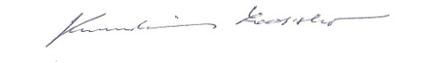
Jan Oujezdský Ladislav Kundelius
sekretář KR OFS Brno-venkov předseda KR OFS Brno-venkov

